**20250213得生活6群师答疑尿酸高湿疹**

整理：Sandy

春春:新进群的伙伴想了解尿酸高的问题，可以在论坛搜索？木木: 主要是肌酐 尿酸高我这边可以控制下来

**师：中医认为主要是下焦淤堵导致肾功能异常，代谢排泄困难。具体问一下我们的大夫。需要吃一下通下焦的药。**

白菜:我家小孩长湿疹，但是有的地方皮肤干硬，跟树皮似的。

**师：哪干燥？**

白菜兜福: 两个胳膊，还有肚皮，发红。这次感冒，整个脸。

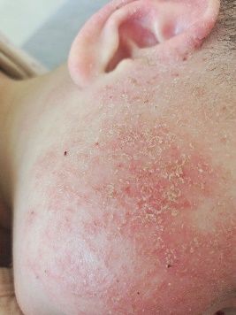 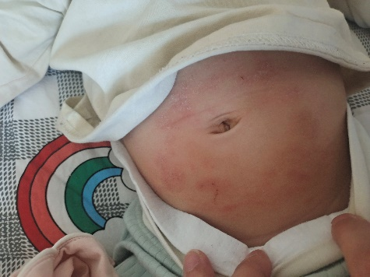 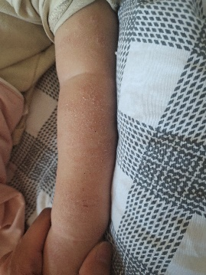

**师：明显脾湿。买盒壮壮每天服用，很快就退了。**